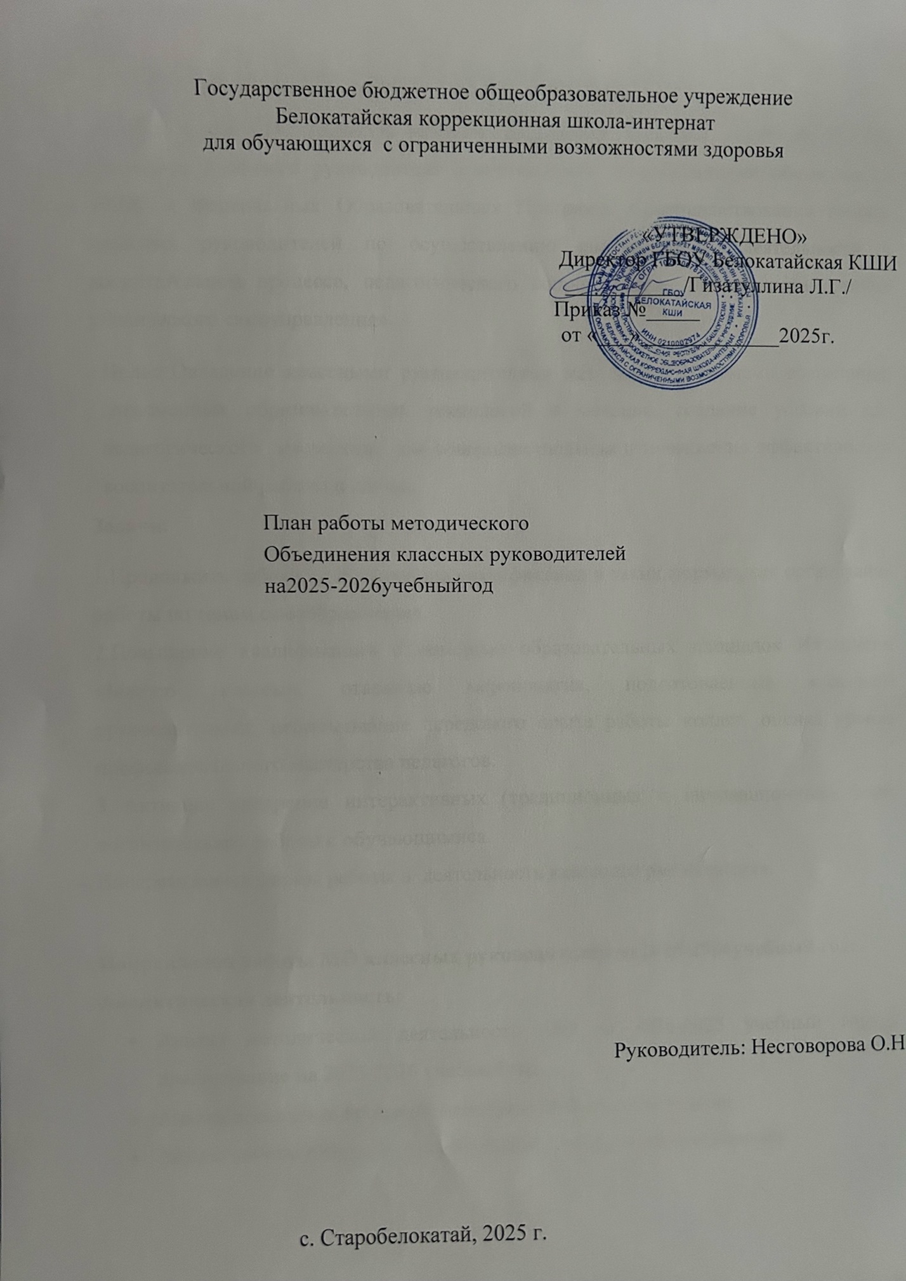

Тема МО классных руководителей на 2025-2026 учебный год
«Совершенствование форм и методов воспитания в школе через повышение мастерства классного руководителя в соответствии с требованиями обновленных ФГОС и Федеральных Образовательных Программ. Совершенствования работы классных руководителей по осуществлению инновационной деятельности в воспитательном процессе, педагогического сопровождения деятельности органов ученического самоуправления».
Цель: Овладение классными руководителями методами и приёмами воспитания, современных образовательных технологий и методик, создание условий для педагогического мастерства, для совершенствования и повышения эффективности воспитательной работы в школе.
Задачи:

1.Продолжить работу по повышению квалификации в таких формах, как организация работы по темам самообразования.
2.Повышение квалификации с помощью образовательных площадок Интернета; «Мастер- классы», открытые мероприятия, подготовленные классным руководителями; использование передового опыта работы коллег, оценка уровня профессионального мастерства педагогов.
3 Активное внедрение интерактивных (традиционных и инновационных) форм воспитательной работы с обучающимися.
- Внедрять новые формы работы в деятельность классного руководителя.

Направления работы МО классных руководителей на2025-2026учебный год:
Аналитическая деятельность:
- Анализ методической деятельности МО за 2024-2025 учебный год и планирование на 2025-2026 учебный год.
- Анализ посещения открытых мероприятий и классных часов.
- Анализ работы классных руководителей с целью оказания помощи

Информационная деятельность:
- Изучение новинок в методической литературе в целях совершенствования педагогической деятельности классных руководителей.
- Пополнение тематической папки «Методическая копилка классных руководителей».

Организация методической деятельности:
- Выявление затруднений, методическое сопровождение и

Информационная деятельность:
- Изучение новинок в методической литературе в целях совершенствования педагогической деятельности классных руководителей.
- Пополнение тематической папки «Методическая копилка классных руководителей».

Организация методической деятельности:
- Выявление затруднений, методическое сопровождение и оказание практической помощи классным руководителям при реализации обновленных ФГОС и ФОП.

Консультативная деятельность:
- Консультирование классных руководителей по вопросам составления плана воспитательной работы.
- Консультирование классных руководителей с целью ликвидации затруднений в педагогической деятельности.
Организационные формы работы:
1. Заседания методического объединения.
2. Методическая помощь и индивидуальные консультации по вопросам организации внеклассной и внеурочной деятельности.
3. Выступления классных руководителей на МО школы, педагогических советах
4. Посещение семинаров, встреч в образовательных учреждениях.

Межсекционная работа:
1. Открытые классные часы и мероприятия.
2. Внеклассная работа (проведение праздников, экскурсий, школьных олимпиад и т.д.).
3. Работа с родителями (родительские собрания, консультации, привлечение к сотрудничеству).
4. Самообразование классных руководителей (работа над методической темой, курсовое обучение, семинары)

Циклограмма деятельности классного руководителя
1. Классный руководитель ежедневно:
- определяет отсутствующих на занятиях и опоздавших учащихся;
- выясняет причины их отсутствия или опоздания, проводит профилактическую работу по предупреждению опозданий и пропусков учебных занятий;
- организует и контролирует дежурство учащихся по Школе (при наличии);
- оформляет заявку на накрывное питание учащихся;
- присутствует при накрывном питании учащихся своего класса в столовой согласно графику;
- организует различные формы индивидуальной работы с учащимися, в том числе в случае возникновения девиации в их поведении.

2. Классный руководитель еженедельно:
- проводит занятие курса «Разговоры о важном» (согласно отдельной программе курса внеурочной деятельности);
- проводит занятия курса «Россия- мои горизонты» (согласно отдельной программе курса внеурочной деятельности)
- проверяет и отмечает в электронном журнале причины пропусков учащимися занятий;
- проводит час классного руководителя (классный час) в соответствии с планом воспитательной работы и утвержденным расписанием;
- организует работу с родителями (законными представителями);
- проводит работу с учителями-предметниками и педагогами дополнительного образования, работающими в классе;
- анализирует состояние успеваемости в классе в целом и по отдельным обучающимся.

3. Классный руководитель ежемесячно:
- посещает уроки в своем классе;
- получает консультации у специалистов социально-психологической службы и отдельных учителей (при необходимости);
- организует работу классного ученического актива;
- участвует в работе методического объединения классных руководителей, методических совещаниях по воспитательной работе;
4. Классный руководитель в течение учебной четверти:
- заполняет электронный журнал;
- проводит анализ выполнения плана воспитательной работы за четверть, состояния успеваемости и уровня воспитанности учащихся;
- проводит коррекцию плана воспитательной работы на новую четверть;
- проводит классное родительское собрание;
- − предоставляет заместителю директора по учебно-воспитательной работе информацию об успеваемости учащихся класса за четверть, год.
5. Классный руководитель в течение полугодия:
- проводит анализ выполнения плана воспитательной работы за полугодие, состояния успеваемости и уровня сформированности личностных результатов учащихся;
6. Классный руководитель ежегодно:
- оформляет личные дела учащихся;
- анализирует состояние воспитательной работы в классе и уровень сформированности личностных результатов учащихся в течение учебного года;
- составляет план воспитательной работы в классе;
- собирает, анализирует и предоставляет информацию об обучающихся класса отчет о дальнейшем продолжении учебы и трудоустройстве выпускников и пр.);

Приоритетные направления методической работы:

1. Повышение теоретического, методического уровня подготовки классных руководителей по вопросам психологии и педагогики воспитательной работы.
2. Информирование о нормативно-правовой базе, регулирующей работу классных руководителей в рамках приоритетного национального проекта «Образование».
3. Обобщение, систематизация и распространение передового педагогического опыта.
4. Вооружение классных руководителей современными воспитательными технологиями и знаниями современных форм и методов работы
Предполагаемый результат: Повышение методической культуры классных руководителей и, как следствие, повышение уровня воспитанности обучающихся.

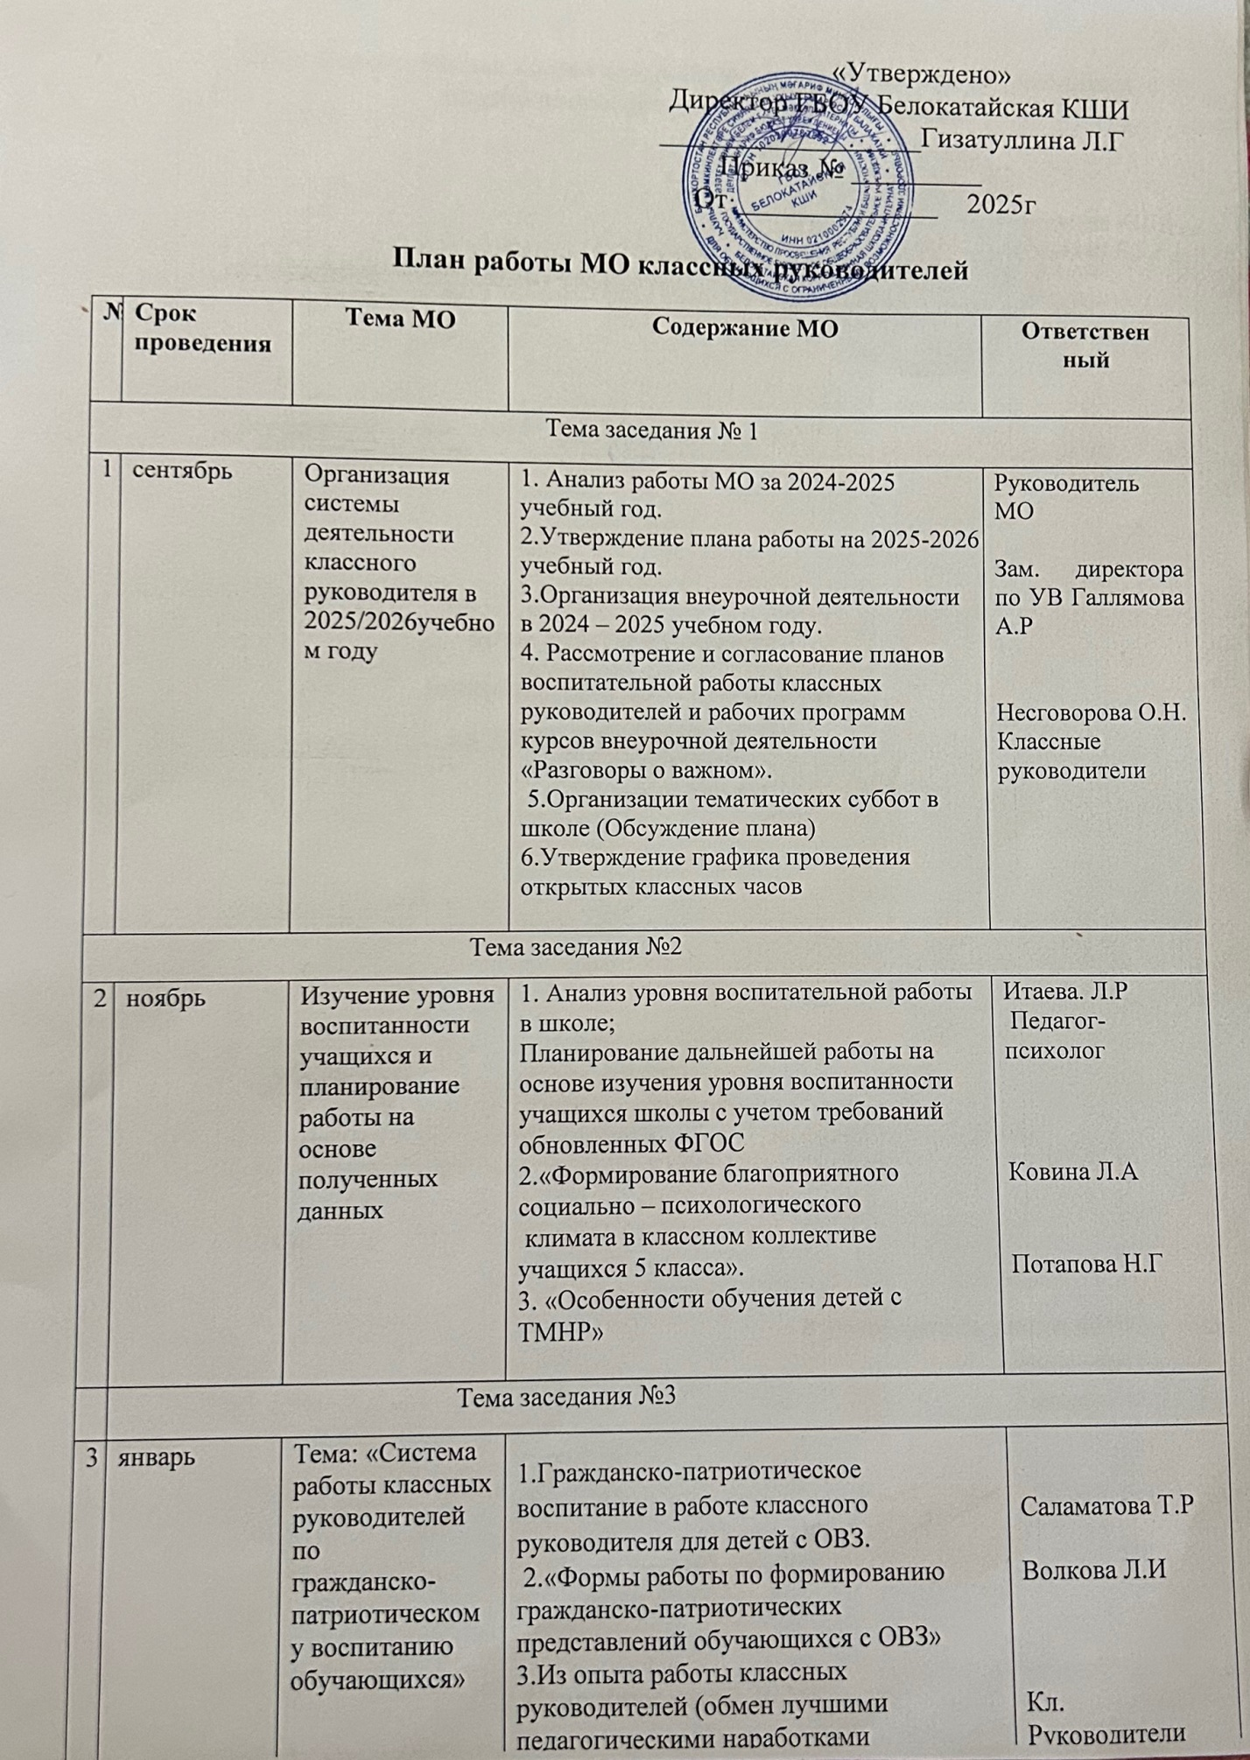

Тема заседания №4
4 | март |  | Совершенствование воспитательно-профилактической работы по профилактике и предупреждению правонарушений. | 1. Реализация программы воспитания 2024-2025 учебном году.  2. Работа классного руководителя по предотвращению и разрешению конфликтов в детских коллективах.  3.Круглый стол «Взаимодействие школы, семьи и социума по профилактике девиантного поведения учащихся»  5. Инструктажи по технике безопасного поведения школьника во время весенних каникул. | Зам. директора по УВ Галлямова А.Р  Матвеева И.В  Кл руководители  Кл руководители
Тема заседания № 5
5 | май | Педагогический мониторинг эффективности воспитательного процесса, воспитательной системы. |  | 1.Участие в массовых мероприятиях школы ко Дню Победы  2. Итоги работы классных коллективов за истекший период.  2.Перспективы работы МО на следующий учебный год.  3. Анализ воспитательной работы в классных коллективах школы за 2025-2026 учебный год  5. Инструктажи по технике безопасного поведения школьника во время летних каникул. | Кл руководители  Руководитель МО  Кл руководители

План проведения тематических суббот на 2025-2026 учебный год

№пп | мероприятие | Форма проведения | Дата | Ответственные
1 | « Страна которой краше нет» | Конкурс цветов | 20.09 | Матвеева И.В. Воронкова Т.Н
2 | Волонтерская суббота  «Если хочется помочь всем!» | Тимуровский рейд | 18.10 | Лихачева Н.А
3 | Спортивная суббота  ( Спортивно развлекательное мероприятие) | Соревнование | 22.11 | Ахметова Ф.Х  Саламатова Т.Р
4 | «Новогодний серпантин» | Праздник | 14.12 | Кл руководители  1-10 кл
5 | Историческая суббота | Творческий конкурс | 24.01 | Несговорова О.Н  Носкова Т.А
6 | Патриотическая суббота | Просмотр фильма | 28.02 | Волкова Л.И
7 | Безопасная суббота | Конкурс | 14.03 | Потапова Н.Г
8 | « Грачинная каша» | Праздник | 25.04 | Кл. руководители
9 | Трудовая суббота | Субботник | 24.05 | Ковина Л.А

Мероприятия совместно с родителями

 | мероприятие | Время проведения | ответственные
1 | День матери | ноябрь | Кл руководители
2 | Мама папа я –спортивная семья | март | Кл.руководители

